НАО «КАРАГАНДИНСКИЙ ТЕХНИЧЕСКИЙ УНИВЕРСИТЕТ
ИМЕНИ АБЫЛКАСА САГИНОВА»

Кафедра кибербезопасность и искуственный интеллект

ЛАБОРАТОРНАЯ
РАБОТА №2

по дисциплине «Введение в базы данных»
Тема: Создание баз данных и таблиц в среде MS SQL Server.
Информационное наполнение

Принял:
Жакина М.
__________________________
(подпись) (дата)
Выполнил:
ст.гр. СИБ-23-8 Әділ М.С.

Караганда 2025
Лабораторная работа № 2

Тема: "Создание баз данных и таблиц в среде MS SQL Server.
Информационное наполнение"

Цель работы:
- усвоить способы создания таблиц, умолчаний, правил, ограничений БД средствами СУБД MS SQL Server;
- усвоить способы создания индексов, отношений и схемы отношений (диаграммы) базы данных средствами СУБД MS SQL Server;
- усвоить способы создания вода, удаления, редактирования данных в таблицах БД MS SQL Server.

Задания
1. Создать пользовательский тип данных.

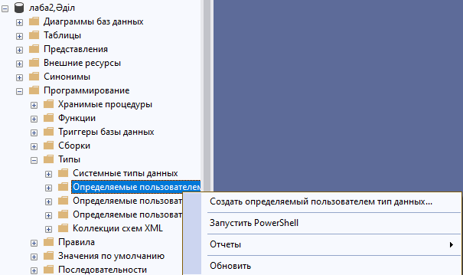
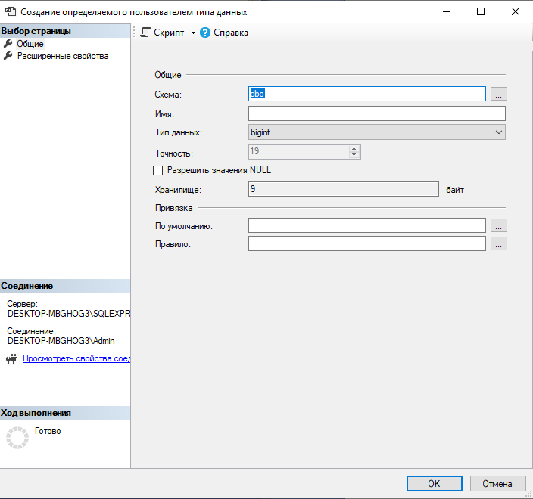
2. Определить таблицы базы данных в соответствии с требованиями индивидуального варианта задания (при создании таблиц определите в них первичные ключи и при необходимости используйте значения по умолчанию, ограничения и правила и созданный вами в п. 1 пользовательский тип данных).

Определим таблицы БД, определим первичные и внешние ключи, зададим значения по уполманию, используем ограничения и используем пользовательский тип данных.

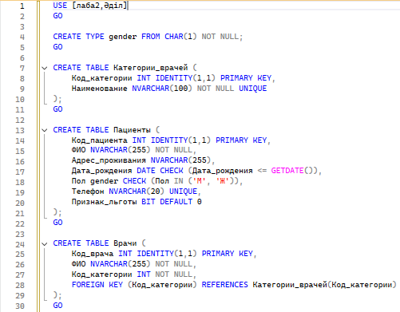
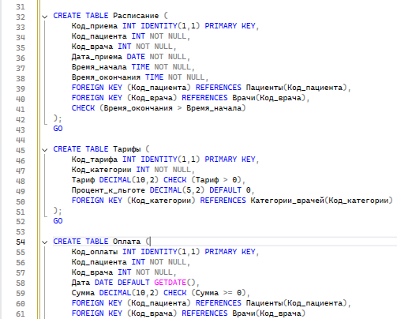
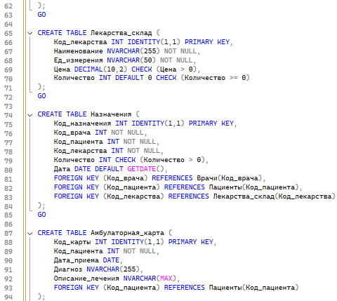
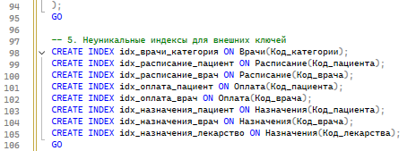
3. Построить диаграмму вашей базы данных.

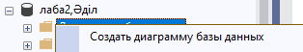

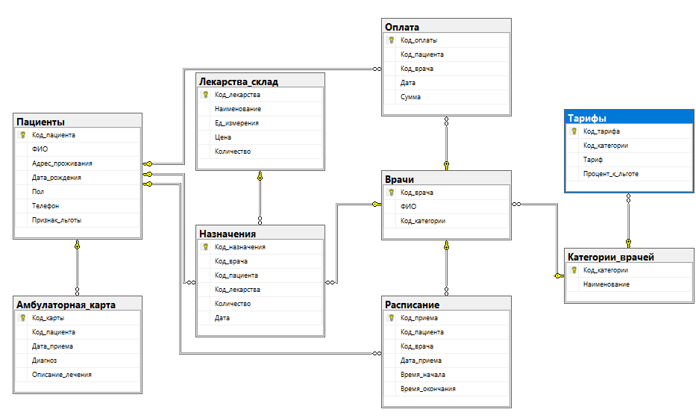

4. Определить внешние ключи.

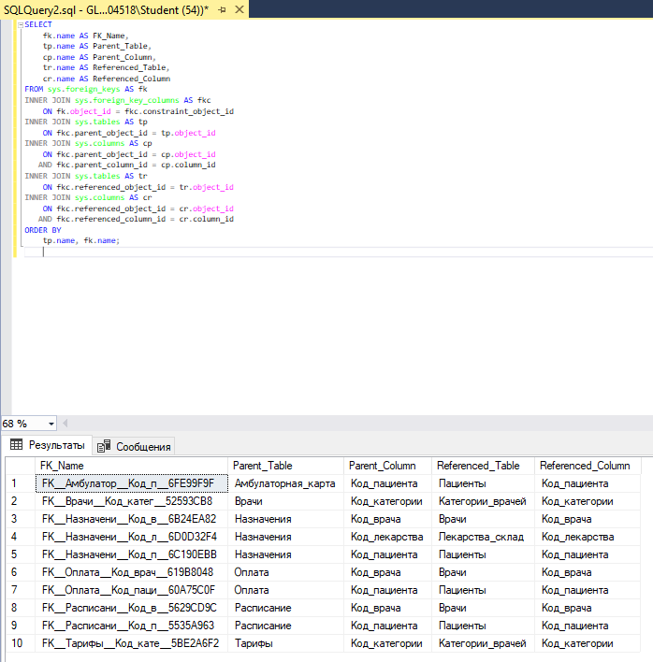

5. Создать неуникальные индексы для атрибутов таблиц базы данных, которые являются внешними ключами.

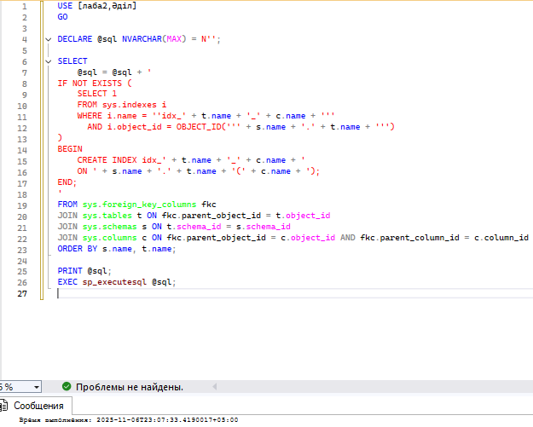

6. Построить отношения (связи) между таблицами базы данных и задать правила ограничений целостности.

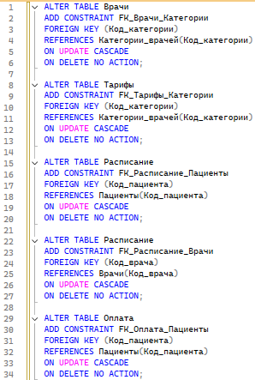
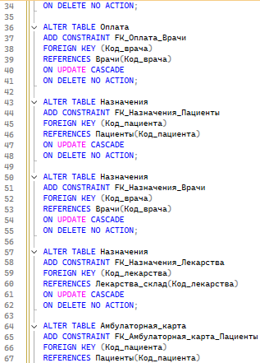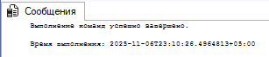
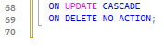

7. Ввести в ваши таблицы тестовые наборы данных (в родительские таблицы – не менее 10 записей, в дочерние – не менее 20). При необходимости откорректируйте созданные в лабораторной работе № 2 ограничения на вводимые данные.

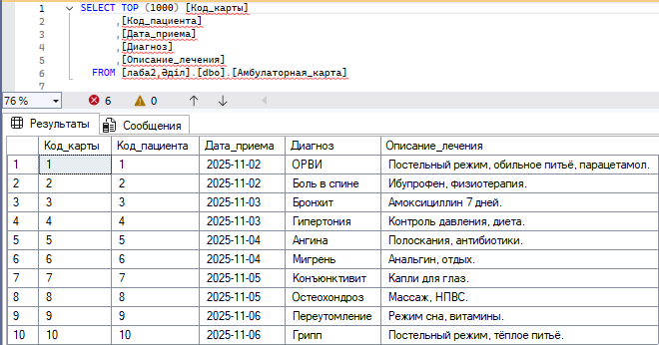
Амбулаторная карта.

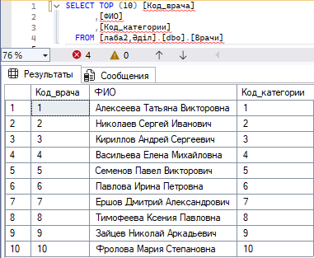
Врачи.

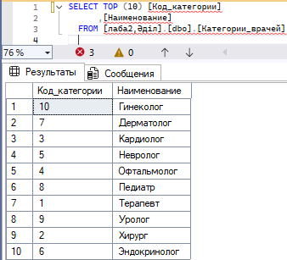
Категории врачей.

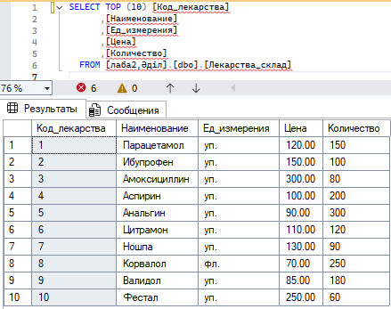
Лекарства.

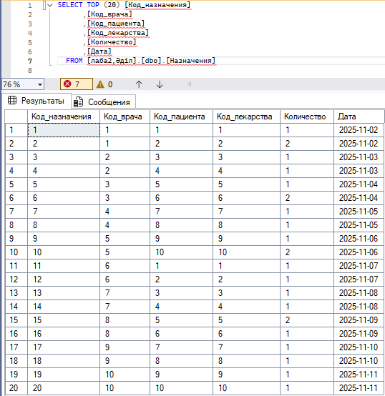
Назначения.

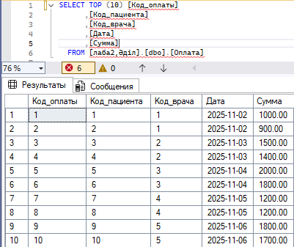
Оплата.

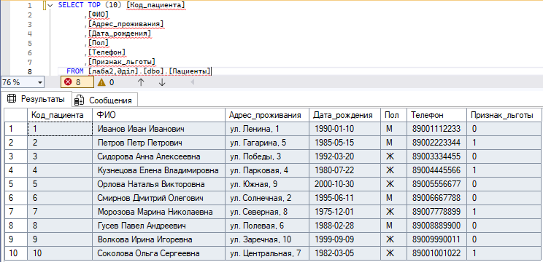
Пациенты.

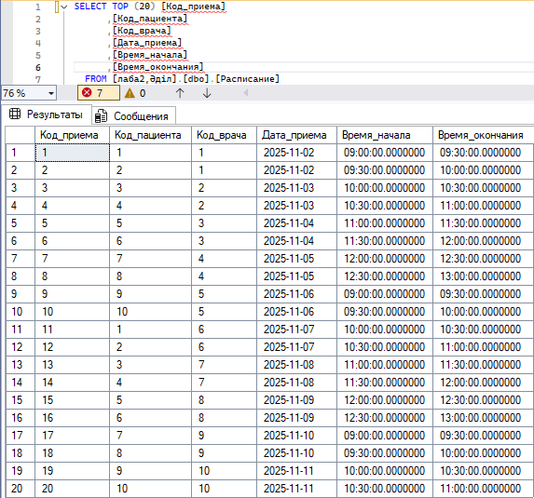
Расписание.
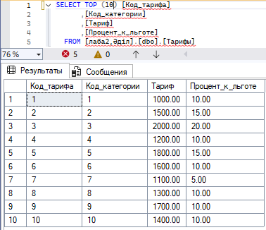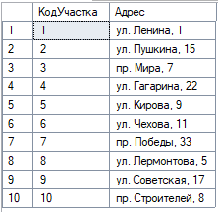
Тарифы.

Контрольные вопросы:

1. Типы данных в SQL
Основные категории:
- Числовые: INT, BIGINT, SMALLINT, TINYINT, DECIMAL, NUMERIC, FLOAT, REAL.
- Символьные: CHAR, VARCHAR, NCHAR, NVARCHAR, TEXT, NTEXT.
- Дата и время: DATE, DATETIME, DATETIME2, TIME, SMALLDATETIME.
- Логические: BIT.
- Двоичные: BINARY, VARBINARY, IMAGE.
- Специальные: UNIQUEIDENTIFIER, XML, CURSOR, TABLE.

2. Пользовательские типы данных
Назначение: создание собственных типов на основе стандартных.
Способы создания:
- CREATE TYPE — современный метод;
- sp_addtype — устаревший вариант.

3. Определение таблиц
Способы создания таблиц:
- команда CREATE TABLE;
- конструктор таблиц в SSMS;
- генерация через SELECT INTO.

4. Умолчания, ограничения и правила
- Умолчания (DEFAULT) — автоматически подставляют значение, если оно не указано при вставке.
- Ограничения — контролируют корректность данных (CHECK, UNIQUE, PRIMARY KEY, FOREIGN KEY).
- Правила (RULE) — устаревший механизм ограничения значений, аналогичный CHECK.

5. Типы ограничений
- Умолчания: DEFAULT.
- Ограничения: PRIMARY KEY, FOREIGN KEY, UNIQUE, CHECK, DEFAULT.
- Правила: RULE (редко используется).

6. Применение умолчаний и ограничений
Ограничения и умолчания можно задать:
- при создании таблицы (CREATE TABLE);
- при изменении структуры (ALTER TABLE);
- через интерфейс SSMS (дизайнер таблиц).

7. NULL-значения
- NULL означает «неизвестно» или «отсутствует значение»;
- не эквивалентно нулю, пустой строке или пробелу.

8. Колонка IDENTITY
- Используется для автоматической генерации уникальных числовых значений (часто — первичных ключей).
- Синтаксис: IDENTITY(seed, increment).

9. Механизм связей между таблицами
Назначение: обеспечение логических связей между таблицами.
Типы связей:
- один к одному (1:1);
- один ко многим (1:M);
- многие ко многим (M:N).

10. Создание связей
- с помощью внешних ключей (FOREIGN KEY);
- через мастер связей в SSMS.

11. Ссылочная целостность
Определение: гарантирует, что значения внешних ключей соответствуют существующим значениям в родительской таблице.
Поддержка:
- FOREIGN KEY;
- действия ON DELETE / ON UPDATE (CASCADE, SET NULL, SET DEFAULT).

12. Отображение зависимостей между таблицами
- Визуально: диаграммы базы данных в SSMS;
- Через системные представления: sys.foreign_keys, sys.objects.

13. Изменение схемы базы данных
- DDL-команды: CREATE, ALTER, DROP;
- Миграции в ORM;
- Инструменты SSMS: дизайнер таблиц, диаграммы.

14. Индексы
Назначение: ускорение выборки, сортировки и фильтрации данных.
Типы индексов:
- кластерные / некластерные;
- уникальные;
- составные;
- полнотекстовые;
- фильтрованные.

15. Создание индексов
- команда CREATE INDEX;
- CREATE UNIQUE INDEX;
- через интерфейс SSMS.

16. Ввод данных
Способы:
- INSERT INTO;
- BULK INSERT, bcp;
- импорт данных через SSMS.
Контроль корректности: DEFAULT, CHECK, FOREIGN KEY, PRIMARY KEY, UNIQUE.

17. Транзакции
Определение: группа операций, выполняемых как единое целое.
Свойства ACID:
- A — атомарность (Atomicity);
- C — согласованность (Consistency);
- I — изоляция (Isolation);
- D — долговечность (Durability).

18. Удаление данных и таблиц
- DELETE — удаляет строки по условию (WHERE);
- TRUNCATE TABLE — удаляет все строки, быстрее, без журналирования;
- DROP TABLE — полностью удаляет таблицу и её структуру.

